資料４
近時のDV対策をめぐる動き

児童虐待防止対策の強化を図るための児童福祉法等の一部を改正する法律の附則における検討規定（令和4年6月目途）
・通報の対象となる配偶者からの暴力の形態
について検討
保護命令の申立てをすることができる被害者の範囲の拡大
・配偶者からの暴力に係る加害者の地域社会における更生のための指導及び支援のあり方について検討
内閣府における最近の取組
☞「DV被害者等セーフティネット強化支援パイロット事業」（令和2年～）
目的多様な困難に直面するDV被害者等に対して、居場所の一時的確保やニーズに沿った支援を実施し、地域社会におけるセーフティネット機能を強化
内容民間シェルター等と連携して、先進的な取組（被害者のニーズに応じた専門的支援等）を進める都道府県等に交付金を交付し、
その効果検証等を行うパイロット事業を実施

☞加害者対応
・令和元年度：「配偶者暴力被害者支援における機関連携及び加害者対応に関する調査研究」報告書
－民間団体へのヒアリング調査及び海外文献調査を実施し、地域社会内における加害者更生プログラムに関する課題等の調査研究を進め、
令和2年度以降の試行実施の基本的な考え方を整理
・令和２年度：「配偶者暴力に係る加害者プログラムに関する調査研究事業」報告書
－これまでの調査研究の結果を踏まえ、現行法制度の枠内で実施可能なDV加害者プログラムの在り方や枠組みを整理
－自治体を実施主体として、地域の民間団体と連携し、試行的にDV加害者プログラムを実施
・令和３年度：これまでの結果を踏まえ、DV加害者プログラム試行の実施自治体を増やし、現行法制度の枠内における加害者対応の在り方について、更に検討

☞DV対応と児童虐待対応の連携
・「女性に対する暴力をなくす運動」の機会における広報啓発活動
・ DV対応にあたる相談員等に対する研修テーマに児童虐待を追加
・ DVと児童虐待対策の連携に関する事例集の作成、周知
厚生労働省における婦人保護事業の見直し（別添参考資料参照）
☞婦人保護事業：売春防止法（昭和31年制定）に基づき、売春を行うおそれのある女性の保護を目的として発足。その後、支援ニーズの多様化に伴い、生活困窮を抱える女性、DV被害者、人身取引被害者、ストーカー被害者等、女性の支援に大きな役割を果たしている
●根拠法である売春防止法の規定が実態にそぐわなくなってきている
新たな枠組み構築の必要性
●当初想定されなかった支援ニーズ（性暴力・性被害、AV出演強要、JKビジネス問題等）
☞・平成30年「困難な問題を抱える女性への支援の在り方に関する検討会」設置
・令和元年「中間まとめ」の公表
－若年女性への対応など、専門的な支援の包括的な提供
－婦人相談所や婦人保護施設等の利用者の実情に応じた支援を柔軟に担える仕組みや体制づくり
－婦人保護施設等の施設入所だけでなく、通所やアウトリーチなど伴奏型支援
－同伴児童の支援対象としての位置づけの明確化 等
☞今後の対応：新たな制度の構築に向けて、DV防止法等の既存の法体系との関係にも留意しつつ、更なる検討を進める
新型コロナウイルス感染症問題下における対応
・「ＤＶ相談ナビ」（全国共通電話番号）の周知
・「ＤＶ相談+（プラス）」の開設（24時間電話対応、WEB面談対応、外国語対応、ＳＮＳ・メール相談）
参考資料：内閣府「ＤＶ対策の今後の在り方」（令和3年）

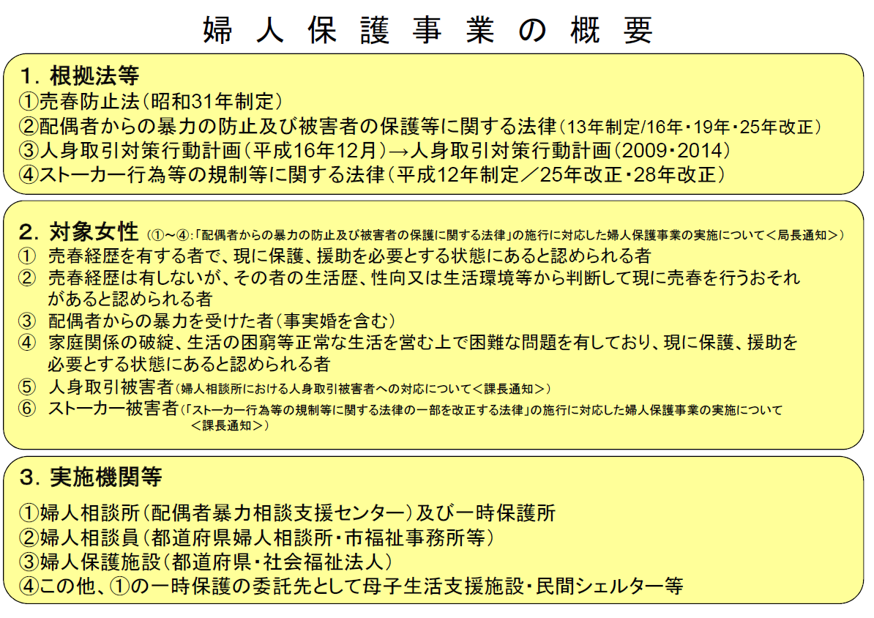
参 考
